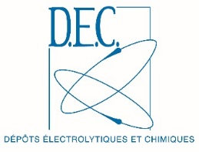**OFFRE D’EMPLOI**

D.E.C. (Dépôts Electrolytiques et Chimiques), PME dans le Nord du Loir-et-Cher à Cormenon (41), spécialisée dans le traitement des métaux des industries depuis plus de 50 ans et appartenant au groupe Aalberts Industries (12 000 personnes - CA 2 milliards d’€),

recherche un(e) :

**APPRENTI(E) TECHNICIEN PRODUCTION**

**(H/F)**

**Profil recherché :**

Vous recherchez une entreprise pour préparer un cycle ingénieur, un Master ou une licence Pro par le biais de l’apprentissage.

**Missions :**

Sous l’autorité du Directeur Production, l’alternant aura pour mission :

* Etude d’optimisation de la productivité sur les lignes de production de traitement de surface, notamment sur le secteur épargne,
* Etude d’optimisation des flux.

**Durée :**

1 an renouvelable (selon cursus) voire 3 ans pour les cycles ingénieurs

**Compétences demandées :**

* Autonomie, analyse, rigueur, être à l’écoute,
* Maitriser l’outil informatique (Word, Excel, Powerpoint…)

**Horaire :**

35h/semaine

Salaire selon grille + Indemnités de transport et de repas

**Envoyer CV+LM+photo à :** [**ressources.humaines@dec-sa.fr**](mailto:ressources.humaines@dec-sa.fr)

